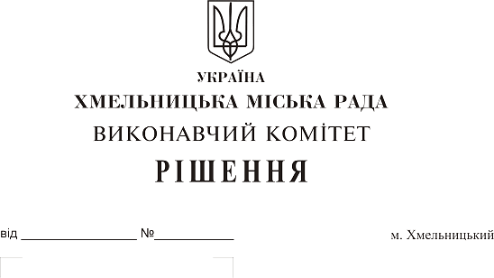
Про внесення на розгляд сесії міської ради пропозицій про збільшення розміру статутного капіталу міського комунального підприємства «Хмельницькводоканал» та затвердження нової редакції cтатуту міського комунального підприємства «Хмельницькводоканал»

Розглянувши клопотання міського комунального підприємства «Хмельницькводоканал», враховуючи Розпорядження Кабінету Міністрів України від 07 листопада 2018 року № 867-р «Деякі питання розподілу у 2018 році субвенції з державного бюджету місцевим бюджетам на здійснення заходів щодо соціально-економічного розвитку окремих територій», керуючись Положенням про порядок збільшення (зменшення) розміру статутного капіталу комунального унітарного підприємства Хмельницької міської ради, затвердженим рішенням міської ради від 30.05.2007 року № 1 та Законом України «Про місцеве самоврядування в Україні», виконавчий комітет міської ради

ВИРІШИВ:

1. Внести на розгляд сесії міської ради пропозиції:
1.1. про збільшення розміру статутного капіталу міського комунального підприємства «Хмельницькводоканал» на суму 3 200 000,00 грн. (три мільйони двісті тисяч гривень).
1.2. про затвердження нової редакції статуту міського комунального підприємства «Хмельницькводоканал», яку доручити підписати директору міського комунального підприємства «Хмельницькводоканал» В. Кавуну (додається).
2. Контроль за виконанням рішення покласти на заступника міського голови А.Нестерука.

Міський голова О. Симчишин

